URWERK推出EMC TimeHunter X-Ray限量腕錶

日內瓦，2016年9月7日

今年初面世的EMC TimeHunter腕錶石破天驚，貫徹了URWERK顛覆鐘錶製作的個性，這獨一無二時計概念，簡而言之就是將精準機械機芯以及一個監測機芯準確度的電子系統結合起來 -- 只要按錶殼側按鈕，就可以顯示機芯走快/走慢了多少，更加可以測量擺輪的擺幅，錶主根據這些監測數字就可以適當調節，令腕錶保持最佳狀態。EMC概念在2013年面世，之後贏得業界多個重要獎項。但大家明白EMC TimeHunter的原理嗎？你知道機芯內部結構以及齒輪系統如何達到這精準性能嗎？URWERK現在推出限量15枚的EMC TimeHunter X-Ray腕錶腕錶，顧名思義就是像照X光一樣透視內裡乾坤，外形設計同樣叫人驚艷。

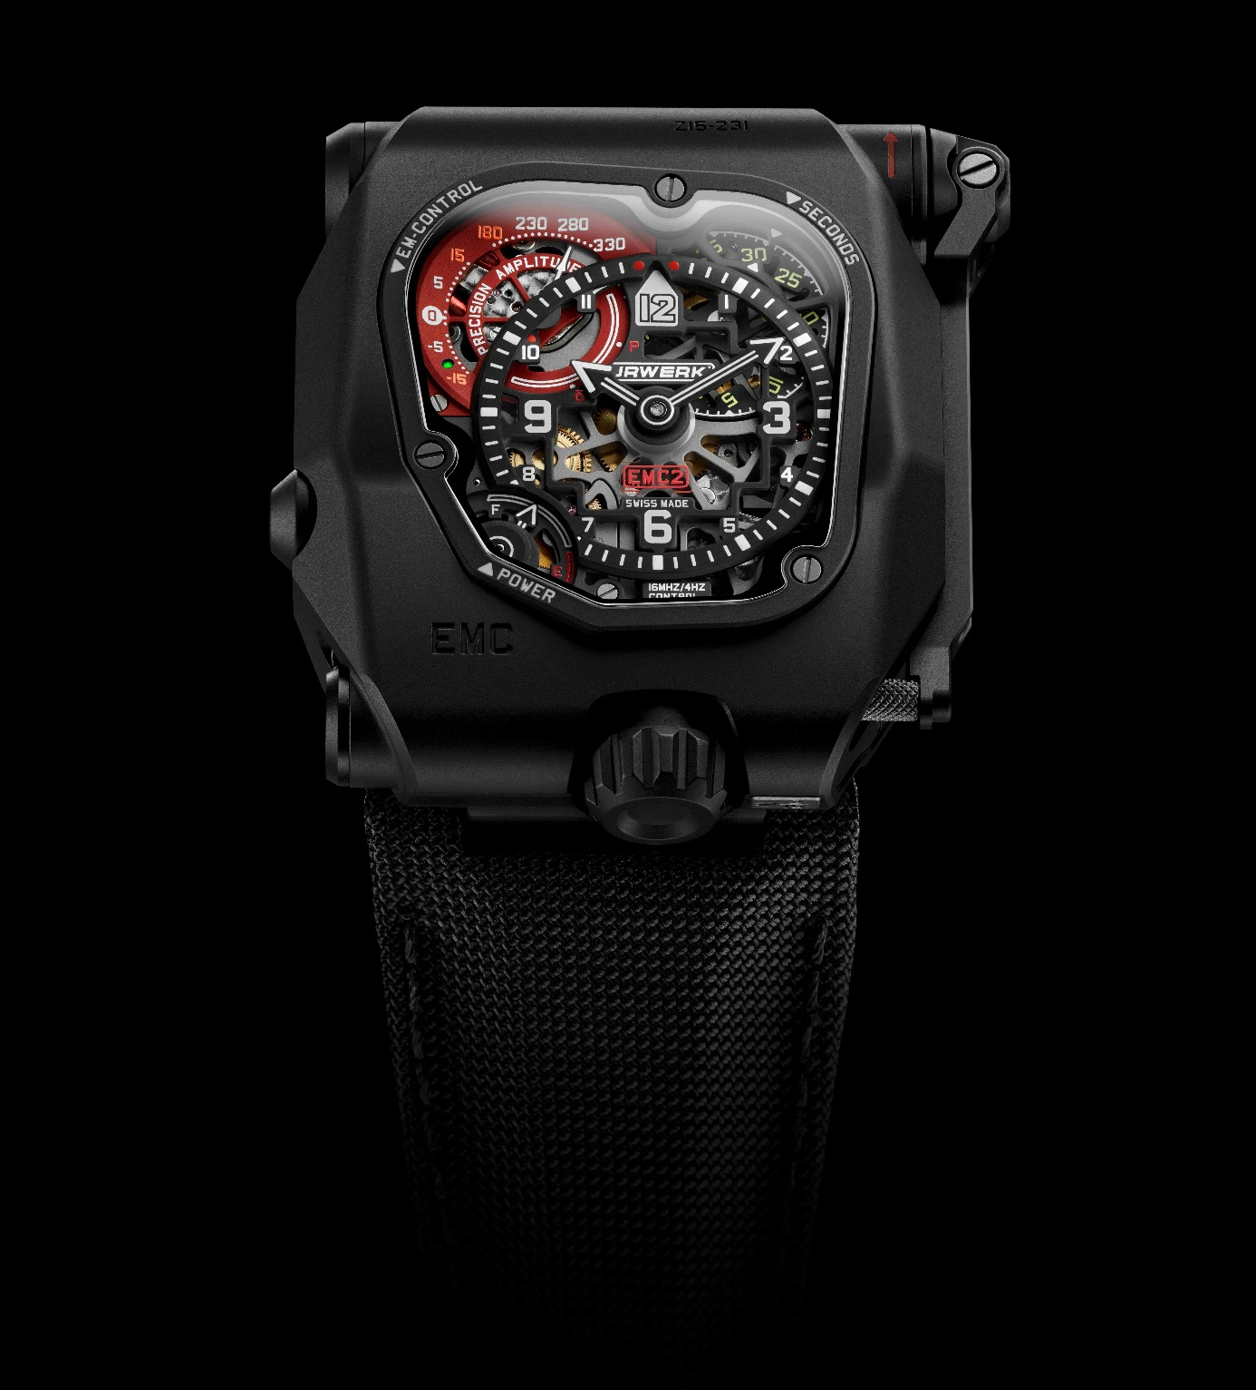

URWERK首席製錶師兼品牌聯合創辦人Felix Baumgartner表示：「我們利用機械智能，將機械機芯微調可靠度提升至接近完美境界。」他口中的智能數據，其實來自錶主與腕錶之間的互動。他補充說：「我們為EMC TimeHunter研發了一款極精準的機芯，機芯裝配一款非常特別的擺輪，由雙發條鼓不斷提供動力；將機芯連接到電子監測系統，錶主就可以知道腕錶運作表現，並按數據有效調節EMC系統，將微調準確度提升至秒鐘的水平。簡而言之，EMC TimeHunter的時計表現完全依賴URWERK錶廠自行設計研製的機械機芯，電子系統的唯一功能就是即時監察機芯的表現。」
TimeHunter X-Ray限量腕錶閱讀容易，中央錶盤的黑色時分針有白色夜光物料加強對比；1時位置的秒鐘轉盤，7時位置是動力儲備顯示；左上角10時位顯示盤可以顯示準確度(每天的幅度是快/慢15秒)以及擺輪的擺幅。透過水晶玻璃錶背可見到機芯結構，錶背的準確度微調螺絲可說是腕錶的神經中樞。URWERK聯合創辦人兼藝術設計總監Martin Frei指出：「錶背透視了電路板及頂級機械機芯兩個風馬牛不相及的世界，令人更有興趣去了解究竟這腕錶是如何操作；前面的錶盤也通通透透，機芯、齒輪組，電路板以及操作展現眼前。」

EMC TimeHunter腕錶對錶主有何用處？

URWERK團隊研發EMC TimeHunter腕錶時針對的前題很簡單，就是「如果不適當微調的話，就算是最昂貴的機芯都只是一無是處的機械結構。」

腕錶所處的方位以及外界溫度會影響機芯準確度，所以一般製錶廠的高級機械錶產品出廠之前，都會放在不斷轉動的機械臂上測試，而且測試房間溫度要相對穩定，腕錶處於每個方位的時間相同。不過，現實環境中錶主是工作呢還是悠閒地活動、佩戴腕錶多少時間，都會令腕錶處於每個方位的時間長度不同，因此，兩枚相同腕錶由不同錶主佩戴，每個星期腕錶精確度快慢誤差都會不同。

錶主只要按下按鈕就知道EMC TimeHunter的快/慢幅度，根據數據作出微調然後再測一次，這種互動可令腕錶更加配合錶主的生活模式以及適應外界環境變化

操作原理

拉出錶殼側的拉桿不斷轉動，就可以為電子監測系統的提供電力。按下按鈕，指針會指向其中一個紅色標記：δ (代表正在測量準確度中) 或 P(代表動力不足)；若果系統測試正常進行的話，指針會首先指示準確度(每天幅度是快/慢15秒)，指針稍稍停頓之後就會指示擺輪的擺幅；刻度側有一顆二極管小燈泡，如腕錶操作正常就會亮出綠色，如果準確度偏離可接受範圍就會亮出紅色。

何謂擺輪擺幅？EMC TimeHunter如何測量擺幅？

腕錶每天運作準確度的快慢幅度相對易明，但擺輪的擺幅就較難明白了，擺幅其實是指時鐘擺錘或腕錶擺輪擺動時的弧形幅度。
理論上，擺錘或擺輪每次擺動都是等時性的，即是無論擺動幅度是多少，所用時間都一樣，大部份機械錶的理想擺幅介乎240度至310度之間；由於機械錶的擺輪又細又輕，每秒擺動可以多至4次，其擺幅會受多種因素影響：例如擺輪軸芯潤滑不足就會令擺幅效率下降，所以擺幅顯示腕錶狀態是否需要保養的有效指標。
擺輪有如機械錶的心臟，也像人的心臟一樣，其節奏(等時性)及脈搏(擺幅)都可以顯示出健康狀態。

錶背設計及技術特色
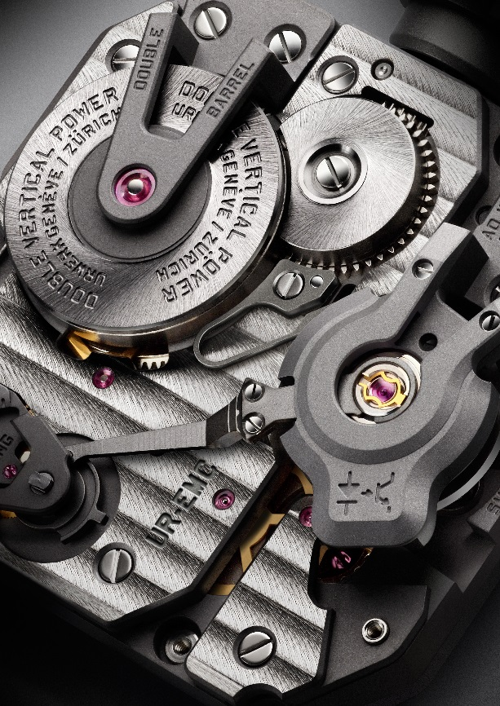
錶背除了透視機芯精美造工修飾之外，亦可見到微調螺絲，以及錶盤底部錶耳之間鬆開錶冠的按鈕，還有雙發條鼓蓋面裝置測量擺幅的光學感應器，感應器由一條小電線連著右邊柵格下的的電路板，電路板旁邊是兩個疊起的發條鼓。

對URWERK來說，最大的挑戰是將測量儀器加入腕錶之中。Felix Baumgartner解釋說：「只要按下按鈕，就可以得到準確可靠的腕錶性能數據，而這些數據以往只是專業製錶人員才會得知，現在連錶主都可以透過這系統與複雜機械腕錶互動了。」
EMC TimeHunter概念有三個目標：顯示溫度、氣壓以及錶主活動等外界因素對擺輪的影響；第二是令錶主可以自行微調擺幅，第三是令錶主與腕錶之間有更多互動。，

EMC TimeHunter裝配的精密機芯由URWERK蘇黎世工作室研發製作，並由URWERK日內瓦工作室微調測定；機芯經最嚴格測試，包括在三十天內接受五個方位測試，以確定其符合精密時計(chronometer)的標準。

EMC TimeHunter機芯的技術特色包括：
- ARCAP合金擺輪獨特外型經過科學計算，擁有極理想的空氣動力性能，減少空氣摩擦，將擺幅提升至最佳水平；URWERK採用ARCAP合金，因為這種物料有極佳的防磁及抗腐蝕的特性。
- 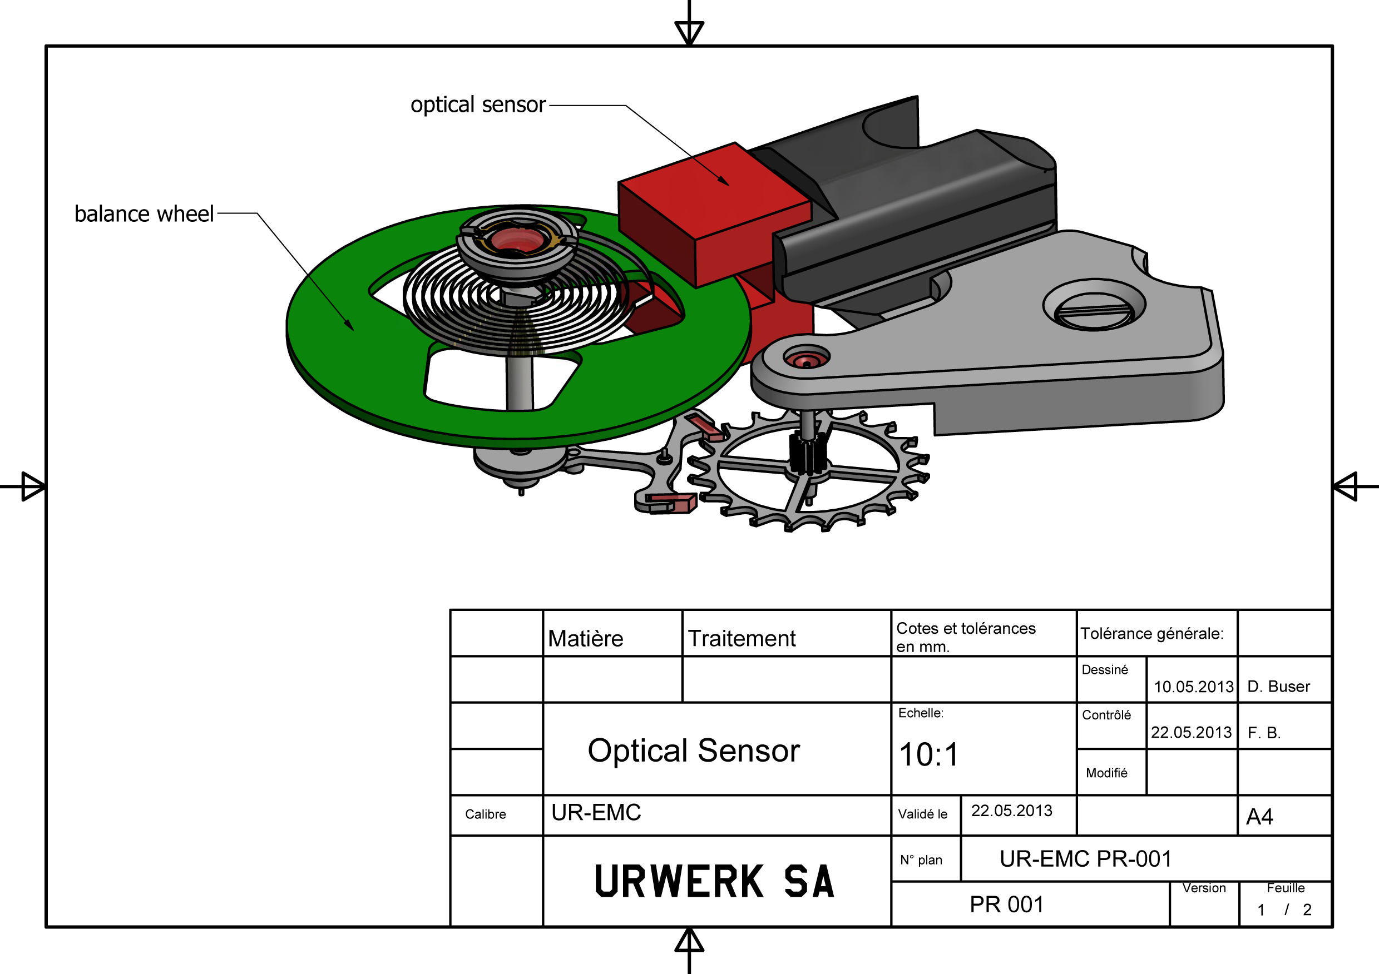
- 兩個發條鼓重疊裝置，提供80小時穩定的動力儲備
- 錶背的微調螺絲與擺輪的快/慢針相連，憑之可以調節有效運作的游絲長度，從而更精密地調節擺輪的精確度

要監測走時準確度及擺輪擺幅，就需要一個「電子大腦」；軟件開發及電腦工程師Olivier Evalet在這項目中擔當重要角色，他表示：「今次計劃的關鍵是利用精確的光學技術量度機械機芯，準確度到達少於1微秒(microsecond)的範圍，而且運作系統持久可靠。「電子大腦」的動力並非來自一般電池，而是來自一個電容器，後者經過10萬次至20萬次充電之後依然能維持很高的效率；而且我們採用的超高頻共振器亦非常耐用，一年誤差幅度在一百萬分之三個單位的範圍內。

機芯的電子監測系統的特色如下
- 28,800次擺頻(4 赫茲)擺輪的光學感應器，可以在3秒之內測量擺輪每次擺動的數據；感應器有一個光源，接收器位於擺輪兩側，錶主一按錶殼左側按鈕即可啟動這測量程序。

- 一個1,600萬赫茲電子石英共振器，與4 赫茲的機械機芯擺輪對比之下，就可以得出無比精準的量度數據
- 電腦晶片可以計算機芯擺輪與電子石英共振器之間的差別(δ)：兩者之間每微秒(microsecond)的差別，等如機芯每天快/慢 1秒的單位顯示， 即是每次擺動的0.0000014秒差別，轉化成每天快/慢1秒的誤差。

- 手動發電器(generator)： EMC TimeHunter的光學感應器及電子計算器的電力來自瑞士Maxon公司的微型發電器，美國太空總署(NASA)的火星探測計劃應用的馬達發電器亦是由Maxon公司研發。

TimeHunter X-Ray限量腕錶證明了機械錶加上電子監測系統，可以提升腕錶時計表現，箇中關鍵是錶主可以主動微調腕錶，令腕錶保持在最佳操作狀態

TimeHunter X-Ray限量腕錶
技術規格

錶殼
物料： | 五級鈦金屬及不鏽鋼
尺寸： | 闊43mm, 長 51mm, 厚15.8mm
錶鏡：鏡 | 水晶玻璃錶鏡
防水深度： | 30 米
修飾： | 修飾：磨砂及噴砂打磨
機芯
機芯類型： | URWERK自行研製UR-EMC 手動上鍊機芯
擒縱 | 瑞士槓桿擒縱
擺輪： | ARCAP P40合金線性擺輪，連接光學感應器
擺頻： | 每小時 28,800 次 (4Hz)
游絲： | 扁平游絲
動力來源： | 重疊雙發條鼓
動力儲備： | 80 小時
上鏈系統: | 手動上鏈
修飾： | 鏤空底板，日內瓦條紋打磨、螺旋紋打磨、噴砂打磨、螺絲頭經倒角及拋光
發電器 | Maxon®手動發電器連充電電容器
EMC監測系統 | 光學感應器由合成電路版控制  1,600萬赫茲共振器提供參考數據
顯示 | 時、分、秒、精確度顯示δ，擺輪擺幅、動力儲備顯示，微調螺絲

傳媒聯絡:
Yacine Sar女士
press@urwerk.com
電話: +41 22 900 2027
手提電話: +41 79 834 4665

URWERK 簡介

URWERK首席製錶師兼品牌聯合創辦人Felix Baumgartner表示：「我們無意為現有的複雜時計機械研發新版本，URWERK的腕錶全是原創，所以獨一無二罕有珍貴。我們的目標是超越傳統製錶的界限。」每一款URWERK腕錶都是由另一位聯合創辦人兼首席設計師Martin Frei設計，他說：「我的創作背景令我一直堅持創作是沒有規限的，我不會受製錶傳統的框框所限，可以完全自由地從自己的文化根源擷取靈感。

URWERK成立於1997年，可說是較年輕的品牌，但已被推崇為製錶工藝新浪潮的先鋒。URWERK每年製作約150枚腕錶，以製錶師工坊作定位，兼容傳統技術與前衛設計美學。品牌製作的複雜時計與眾不同，而且在獨立設計研發、先進物料及手工修飾等方面都符合高級製錶國度最嚴格標準

URWERK品牌之名，來自近6000年前美索不達米亞平原迦勒底的吾珥（Ur）古城，當時的蘇美人已懂得從紀念碑的日照影子研究出時間測量單位；在德文中，Ur意指原始或原創，而Werk則代表成就或機械結構 -- 兩字加起來就有原創機芯之意；品牌以之向一代一代的前輩製錶師致敬，皆因他們的努力及發明為當代高級鐘錶製作奠定基礎。

www.urwerk.com
www.facebook.com/urwerk

